 **COLEGIO VILLA SANTA MARÍA**

**CALIFICACIÓN**

**DEPARTAMENTO DE HUMANIDADES**

**RELIGIÓN**

**Prof: Fredy Zapata Morales**

**GUÍA N°1 / RELIGIÓN**

**UNIDAD N°1: METAMORFOSIS DEL CONCEPTO DE FAMILIA**

|  |  |  |  |  |
| --- | --- | --- | --- | --- |
| **NOMBRE:** | | | **RUT:** | |
| **CURSO: 4°M** | **FECHA:** | **PUNTAJE IDEAL: 18** | | **PUNT. OBTENIDO:** |

**INSTRUCCIONES:**

-Lee atentamente cada pregunta o situación antes de responder

-La nota 7.0 se obtiene con el total de los puntos. La nota 4.0 se obtiene con el 60% de la prueba aprobada

- Al término de la Guía, esta debe ser archivada en una carpeta para ser presentada al final del período de suspensión de clases.

**-MAIL DE CONSULTAS Y RETROALIMENTACIÓN:** [**fredyzapm@gmail.com**](mailto:fredyzapm@gmail.com)

**OBJETIVO:** Identificar los cambios en el concepto de familia

**VOCABULARIO:** disímil, fecundo

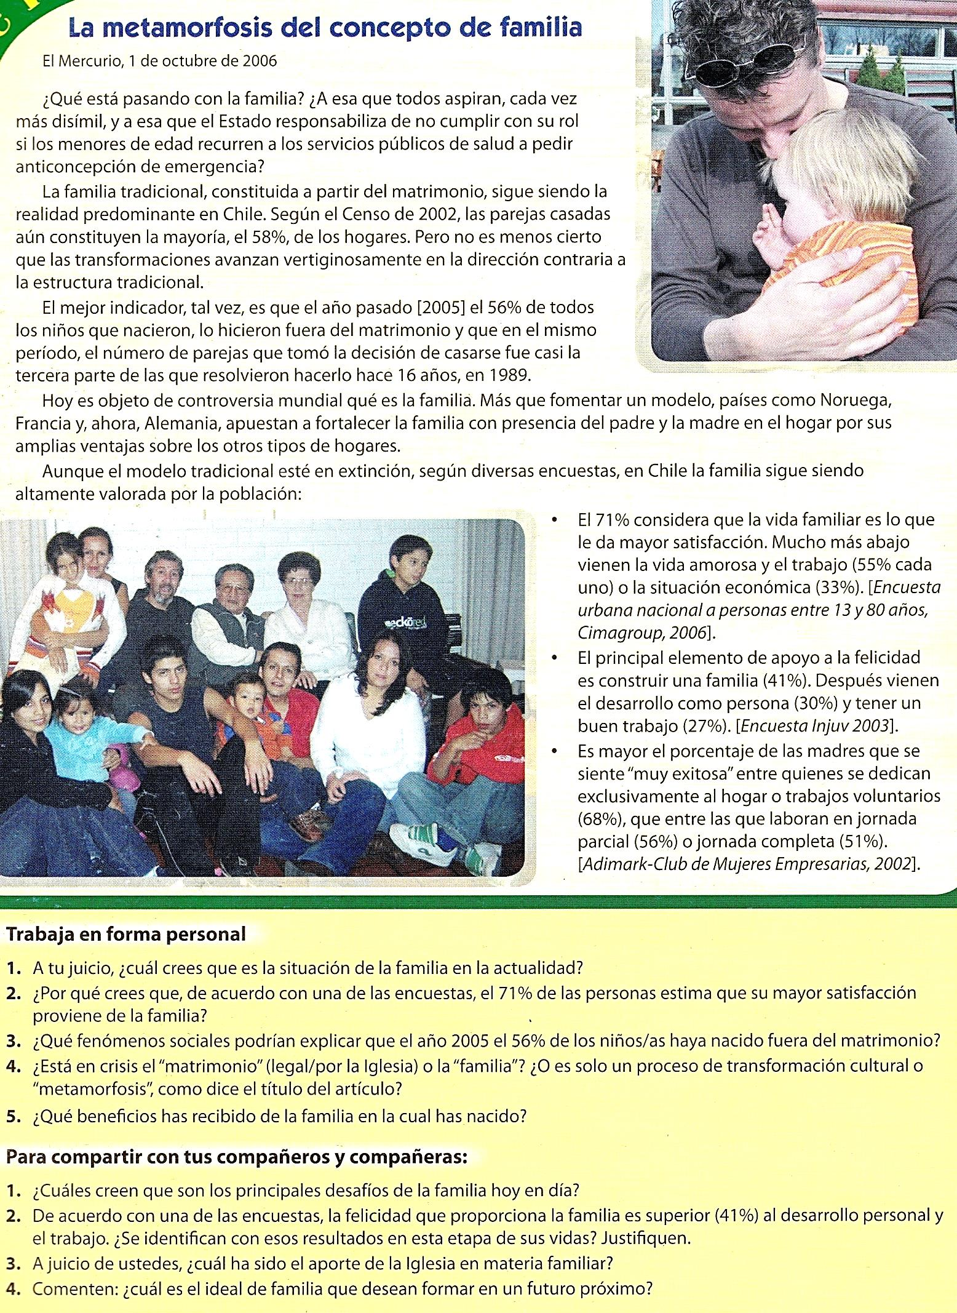



1. ¿Cuál crees que la situación de la familia actual?

…………………………………………………………………………………………………………………………………………………………………………………………………………………………………………………………………………………………………………………………………………………………………………………………………………………………………………………………………………………………………………………………………………………………………………

2. ¿Por qué crees que un gran porcentaje de las personas estimen que la mayor satisfacción proviene de la familia?

…………………………………………………………………………………………………………………………………………………………………………………………………………………………………………………………………………………………………………………………………………………………………………………………………………………………………………………………………………………………………………………………………………………………………………

3. ¿Qué fenómenos sociales podrían explicar que la mayoría de los niños en estos tiempos nazcan por fuera del matrimonio?

…………………………………………………………………………………………………………………………………………………………………………………………………………………………………………………………………………………………………………………………………………………………………………………………………………………………………………………………………………………………………………………………………………………………………………

4. ¿Qué beneficios ha recibido usted de la familia en la que nació o a la que pertenece?

…………………………………………………………………………………………………………………………………………………………………………………………………………………………………………………………………………………………………………………………………………………………………………………………………………………………………………………………………………………………………………………………………………………………………………

5. ¿Cuál es la idea de familia que usted desea formar en un futuro próximo?

…………………………………………………………………………………………………………………………………………………………………………………………………………………………………………………………………………………………………………………………………………………………………………………………………………………………………………………………………………………………………………………………………………………………………………

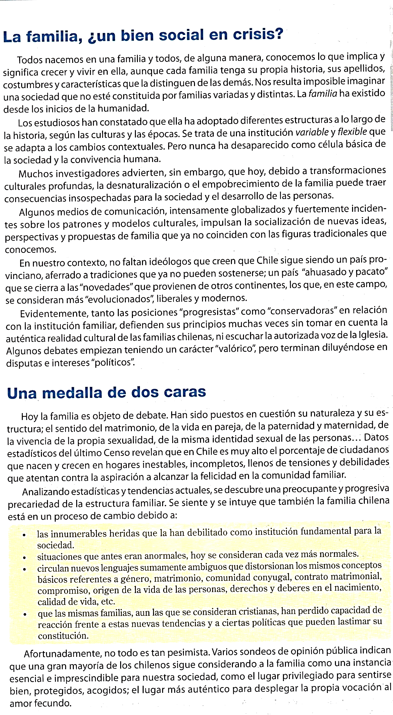

6. Según tu opinión: ¿Por qué está en crisis la familia? En su concepto tradicional

…………………………………………………………………………………………………………………………………………………………………………………………………………………………………………………………………………………………………………………………………………………………………………………………………………………………………………………………………………………………………………………………………………………………………………

7. Cuéntanos brevemente la historia de tu familia (de donde proceden, que costumbres tiene, etc.)

…………………………………………………………………………………………………………………………………………………………………………………………………………………………………………………………………………………………………………………………………………………………………………………………………………………………………………………………………………………………………………………………………………………………………………

8. ¿Cómo los medios de comunicación han incidido en los patrones culturales y tradicionales de la familia?

…………………………………………………………………………………………………………………………………………………………………………………………………………………………………………………………………………………………………………………………………………………………………………………………………………………………………………………………………………………………………………………………………………………………………………

9. Realice una explicación sobre la medalla de dos caras de la familia en Chile

…………………………………………………………………………………………………………………………………………………………………………………………………………………………………………………………………………………………………………………………………………………………………………………………………………………………………………………………………………………………………………………………………………………….……………………